HomeWork 8

StudentID: 102401053, 104503002

Student Name: 陳宥涵, 趙慈暄

結果截圖：

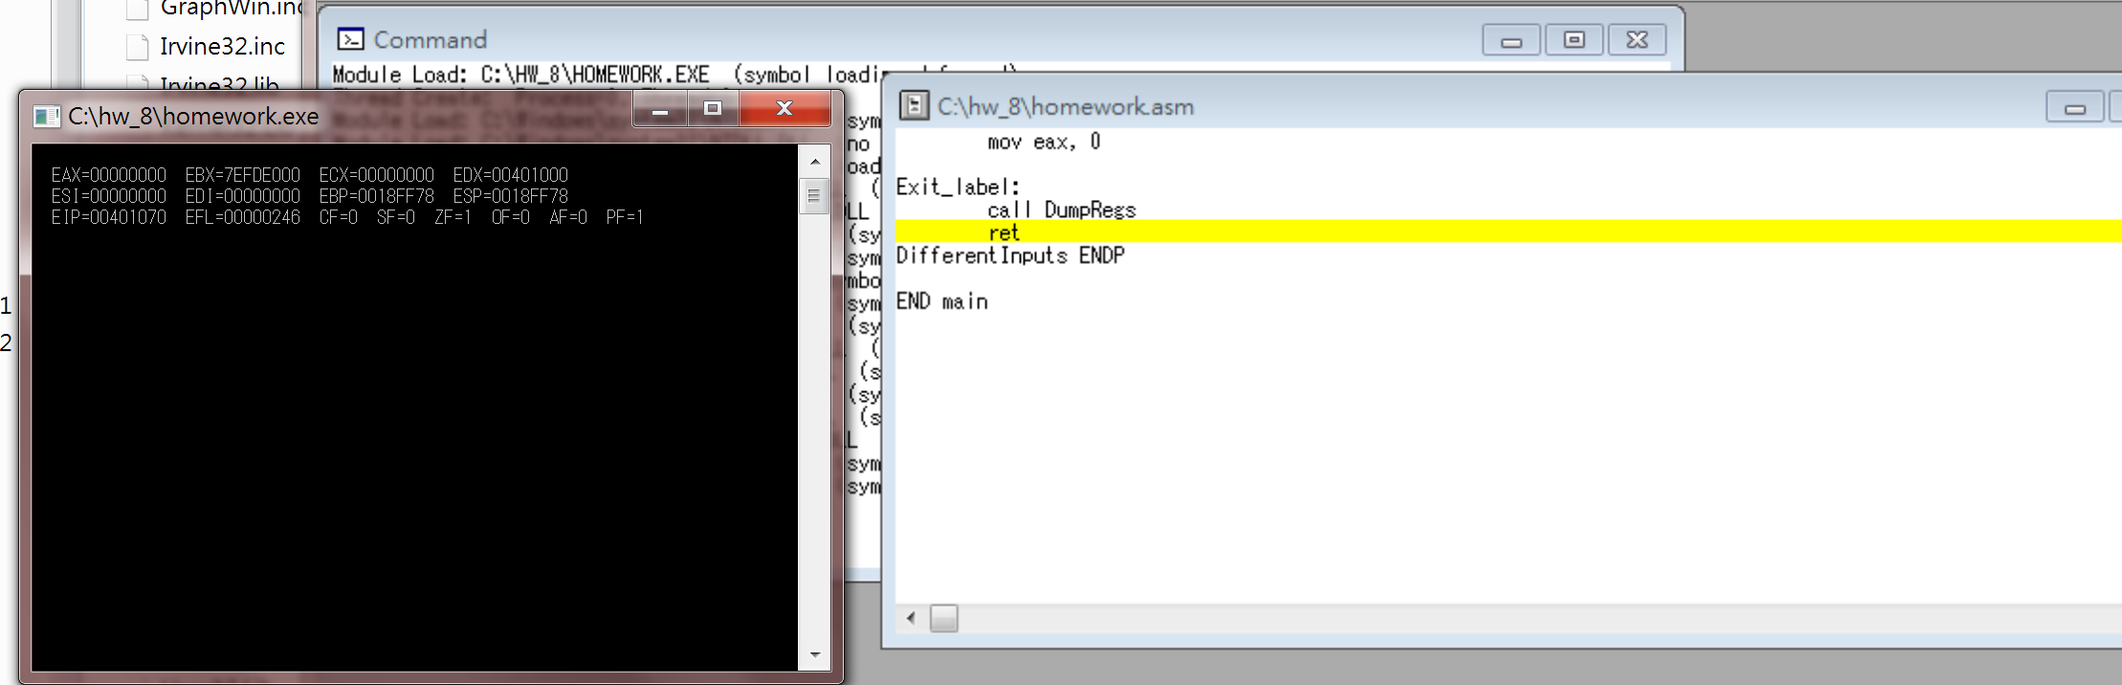

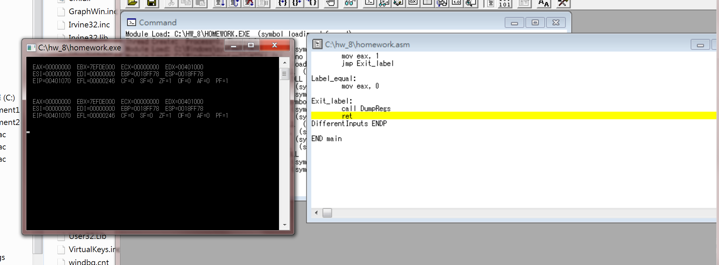

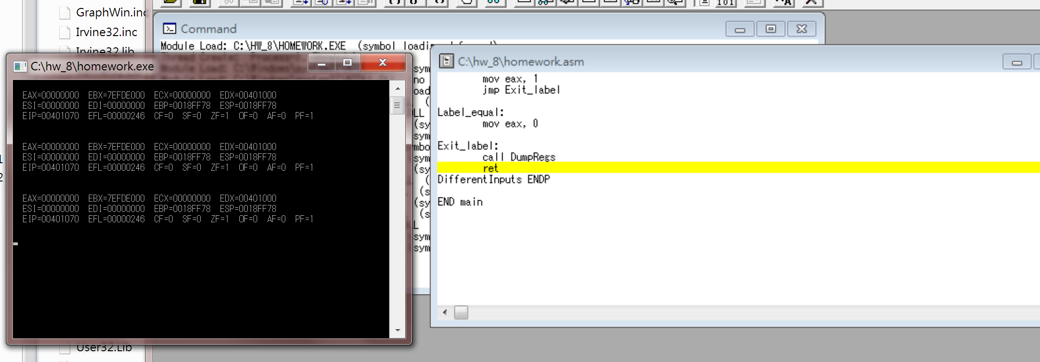

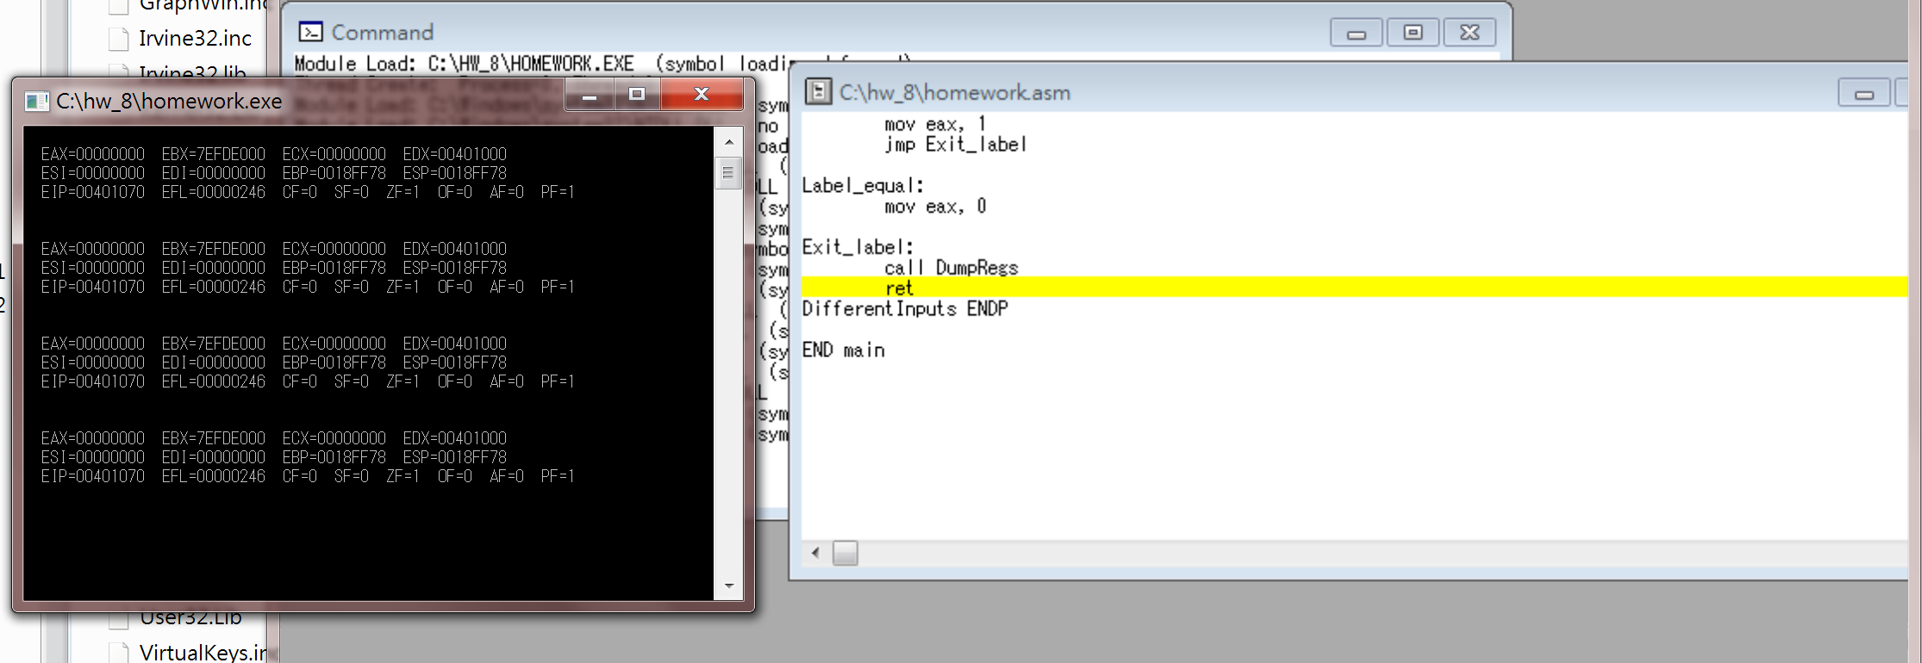

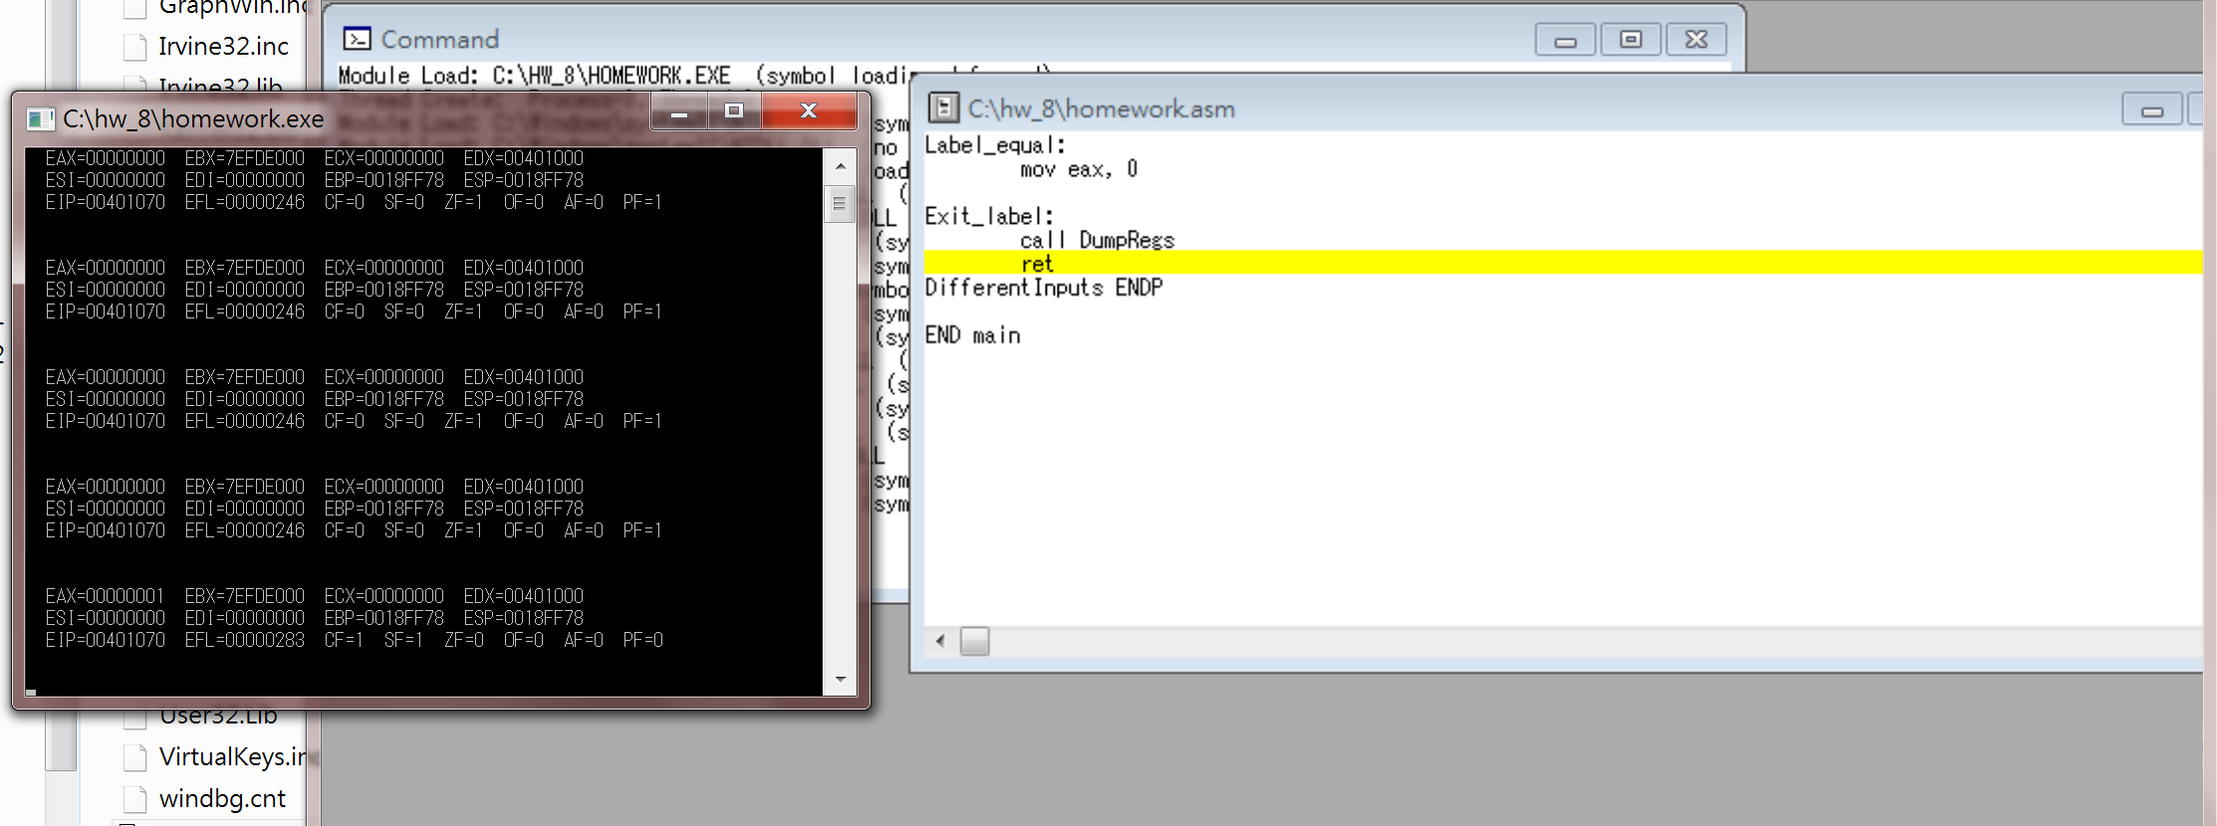

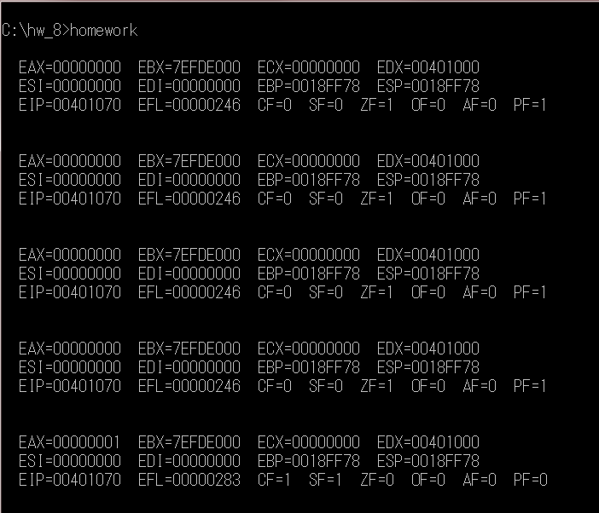

心得：

這次在課堂上老師繼續深入地講到procedure的相關指令，除了上次的invoke和ADDR之外，我們又學習到LEA、ENTER、LEAVE等等，並且加上stack的活用，其實一開始在聽課的時候不太明白，但是思考後漸漸能夠了解電腦的運算邏輯。實驗課上的數字比較沒有很困難，其實利用上學期所學的指令就可以辦到，但是這次使用proto type等等宣告，讓指令更加完善，也讓code更活，並且助教也提到可以改用array去玩這次的作業，相信這些不同的想法與運用能夠被組合語言，會是一個很好的練習。